线程机制实习报告

姓名徐力有 学号1200012903
日期5/23

目录
内容一：总体概述 3
内容二：任务完成情况 3
任务完成列表（Y/N） 3
具体Exercise的完成情况 3
内容三：遇到的困难以及解决方法 4
内容四：收获及感想 5
内容五：对课程的意见和建议 5
内容六：参考文献 5

内容一：总体概述
Shell的实现，由于时间只有一个星期，所以我也无法真的实现一个功能十分完善的shell。我打算精确地完成此次lab的规定动作即可。

内容二：任务完成情况

任务完成列表（Y/N）
这次是选做内容所以没有任务完成列表

具体Exercise的完成情况

虽然这次lab没有具体的任务分配，但是我们还是要有一定的计划来完成整个lab。所以我自己分了3个部分。

第一部分 界面问题，还有就是把shell写成个用户程序呢？还是内核程序呢？
界面的话，由于本来就是宿主机模式，所以我们就在原来Linux shell的基础上显示一个nachos/的字符串以显示我们在nachos的shell中。虽然我们使用./nachos –x shell 来启动nachos的shell，但是我们还是不把shell写成用户程序了，因为写成用户程序后，所有的涉及文件操作和执行用户程序全部都会系统调用。虽然实际操作系统当中，肯定会是这个样子的。但是要考虑到实际操作系统的系统调用肯定功能更加全面，所以这里我们就偷懒写成内核程序了，这样子我们就可以随时随地调用内核里面的函数了，对我们写代码有很多好处。
所以在main函数中参数检测到-x之后，我们就执行一个叫做shell的函数，然后shell函数就会执行一个while循环，然后在里面不断读入字符串，解析并执行shell命令。
void shell(){
char *p = "nachos@nachos:~$";
char command[100];
printf("%s", p);
while(1){
gets(command);
if(strcmp(command, "quit") == 0)break;
else{
printf("invalid command!\n");
printf("%s", p);
}
}
}
初步结果：
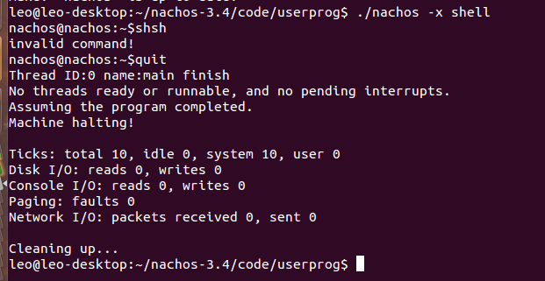
能够接受quit命令啦 其他命令都是无效的。。。。。。。

第二部分
这一部分我们先决定到底有哪些功能。规定动作里有创建、删除文件和目录。OK我们这次filesystem目录下进行实验，因为filesys定义了filesys和userproc刚好我们要实现的shell功能也恰好需要我们自己实现的filesys模块和userproc模块。
在shell中实现了ls命令，用来显示当前目录下的所有文件信息。
实现create命令，在当前目录下创建文件
实现remove命令，在当前目录下删除文件
实现mkdir命令，在当前目录下创建一个子目录
实现cd命令，移动当前目录
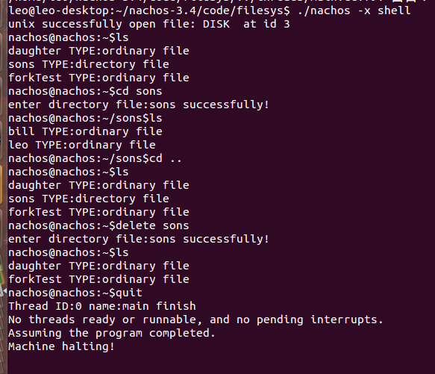
上图显示了所有效果

第三部分
这一部分我们要实现在shell上运行用户程序。这样的话，我们所需要的工作大致就是新开一个线程然后在那个线程上运行用户程序。
这里关键是记得在shell线程上调用join，因为我们的用户程序会互相切换，如果不调用join会有切换到shell线程，然后一直等待输入的情况发生，因为我们现在还没有写控制台读入时，发生中断。所以会一直卡住，真正的操作系统应该在发现当前线程在read某些变量时自动发生中断，然后在读入数据ok时发送信号通知之前被中断的线程。

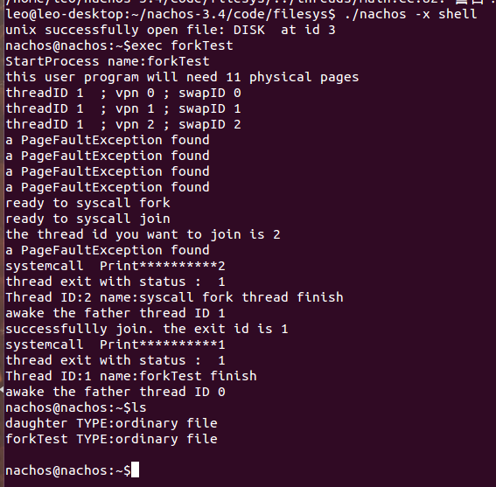

内容三：遇到的困难以及解决方法

困难1
需要把之前的所有工作结合起来，编译也是个大问题。最终是在filesys目录下完成的工作，因为filesys目录下编译使用的是我们自己的filesys，自己的userproc，自己的系统调用等。

内容四：收获及感想
实现一个简单的shell，感觉找回ICS课的感觉。

内容五：对课程的意见和建议

内容六：参考文献

